实验一 熟悉Linux系统环境

实验目的
- 熟悉Linux系统的基本指令
- 熟悉Linux系统的基本软件（如vi、gdb、gcc等）
- 查看Linux系统中进程的信息

实验内容
  - 熟悉linux环境的基本使用命令
/bin：系统可执行命令存放处。
/etc：系统配置文件目录。
/home：用户主目录（各用户有独立子目录）。
/var：存放日志、缓存等可变数据。
/tmp：临时文件存储目录。
/opt：可选软件包安装路径。
/usr：用户程序及数据目录。
基础文档操作命令：
查看与切换：ls（列表）、cd（切换目录）、pwd（显示当前路径）。
创建与修改：mkdir（新建目录）、touch（创建文件 / 更新时间戳）。
复制与移动：cp（复制）、mv（移动 / 重命名）。
删除操作：rm（删除文件 / 目录）。
内容查看：cat（输出全文）、more/less（分页查看）、head/tail（查看首尾内容）。
  - 熟悉使用vi等文本编辑工具
  - 熟悉使用gdb、gcc等编程工具
  - 利用who、w、ps和top等指令查看Linux下的进程执行情况。

实验结果
  - 熟悉linux环境的基本使用命令
(1.创建一个名为 file 的文件，touch是一个命令
touch file
(2.进入一个目录，cd是一个命令
cd /etc/
(3.查看当前所在目录
Pwd
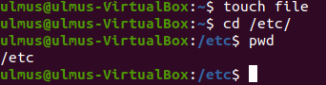
(4.添加用户 sudo adduser loutest
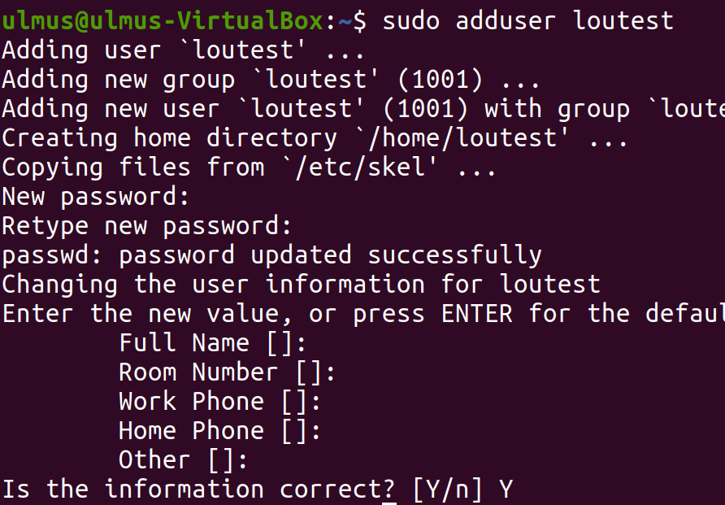
(5.授予sudo权限
sudo usermod -aG sudo loutest
(6.切换到loutest用户
su – loutest
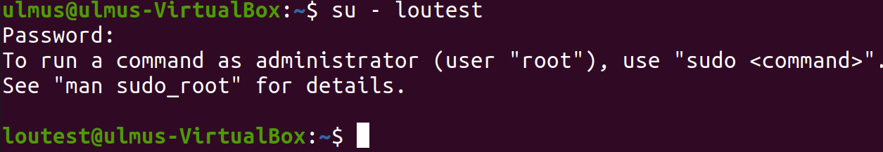
(7.使用sudo创建文件
sudo touch /opt/forloutest
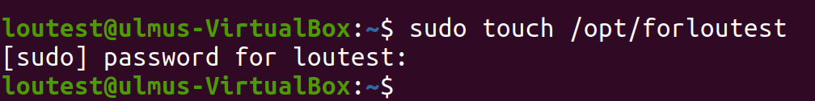
(8.验证权限
ls -l /opt/forloutest
(9. 创建homework目录
mkdir homework
cd homework
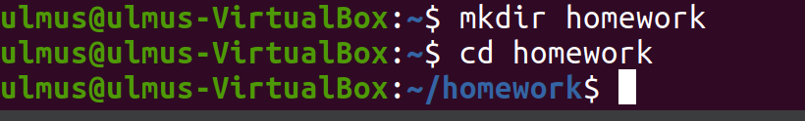
(10. 批量创建 1.txt ～ 10.txt 文件
touch {1..10}.txt
(11.验证
ls -1
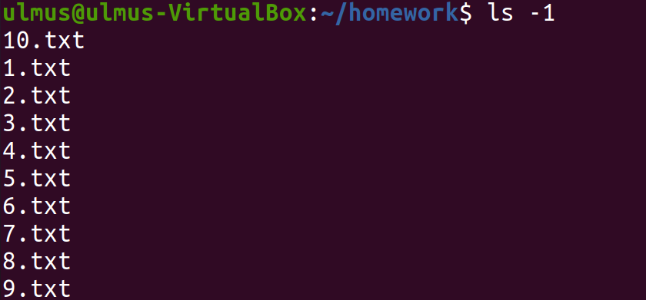
(12. 删除 1.txt ～ 5.txt 文件
rm {1..5}.txt
ls -1
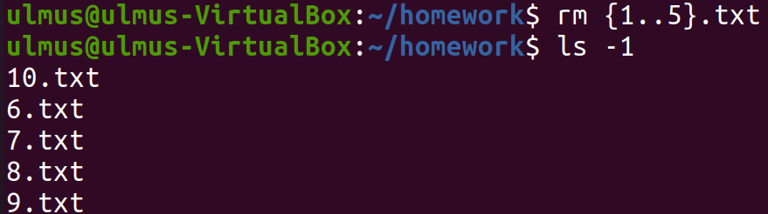

  - 熟悉使用vi等文本编辑工具
vi 的所有操作均围绕「命令模式」「插入模式」「末行模式」展开
末行模式为主要需要掌握。
命令 | 功能描述 | 适用场景
:w | 保存当前文件的修改（不退出vi） | 编辑过程中定期保存，避免意外丢失内容
:w 新文件名 | 将当前文件内容另存为“新文件名”（原文件不变，类似 “另存为”） | 编辑“test.c” 时，按:w test_backup.c生成备份文件
:q | 退出vi（仅当文件未修改或已保存时可用，否则会提示 “E37: No write since last change”） | 保存文件后，按:q退出vi返回终端
:q! | 强制退出 vi | 误编辑文件且无需保留修改时，按:q!强制退出，放弃所有更改
:wq | 保存文件修改并退出vi（最常用的“保存+退出”组合命令） | 编辑完成后，按:wq保存并退出，等同于:x（两者功能一致）
:x | 保存文件修改并退出 vi（与:wq区别：若文件未修改，:x不更新文件修改时间，:wq会更新） | 追求文件时间戳准确性时使用，日常场景与:wq无差异
:w! | 强制保存文件（当文件为只读权限时，若当前用户有 sudo权限，可通过:w!强制覆盖保存） | 编辑系统配置文件（如/etc/profile）时，按:w!强制保存修改

vi test.txt 用vi打开test.txt文件。若没此文件会创建新文件。
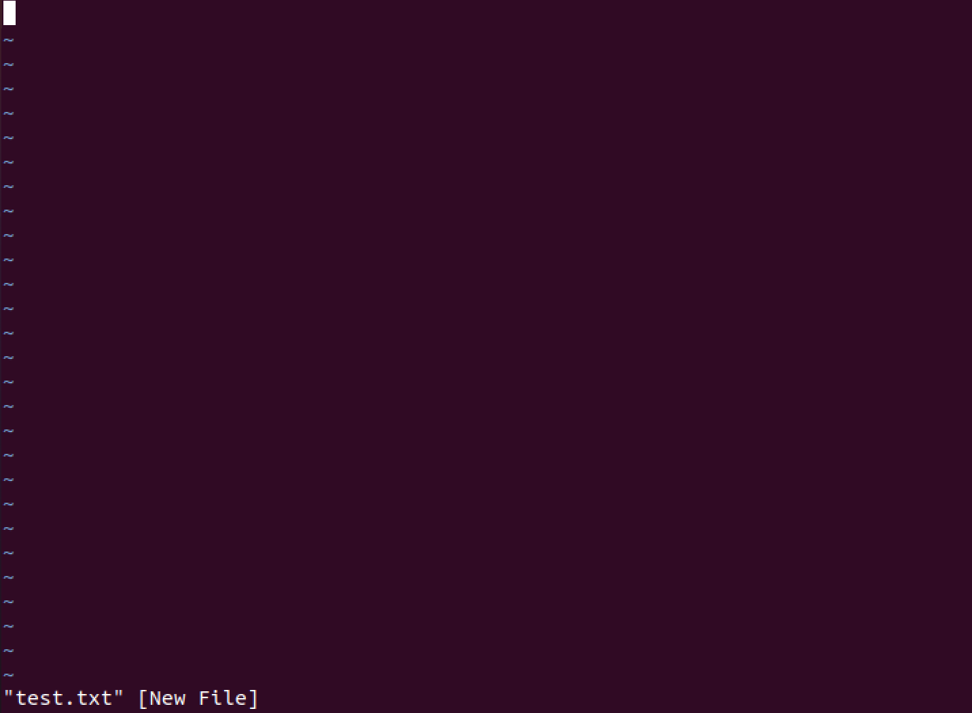
:q 末行模式下输入:q可退出vi（未修改文件时）

:wq 保存退出
  - 熟悉使用gdb、gcc等编程工具（编译hello world）vim编辑
采用vs code进行实验
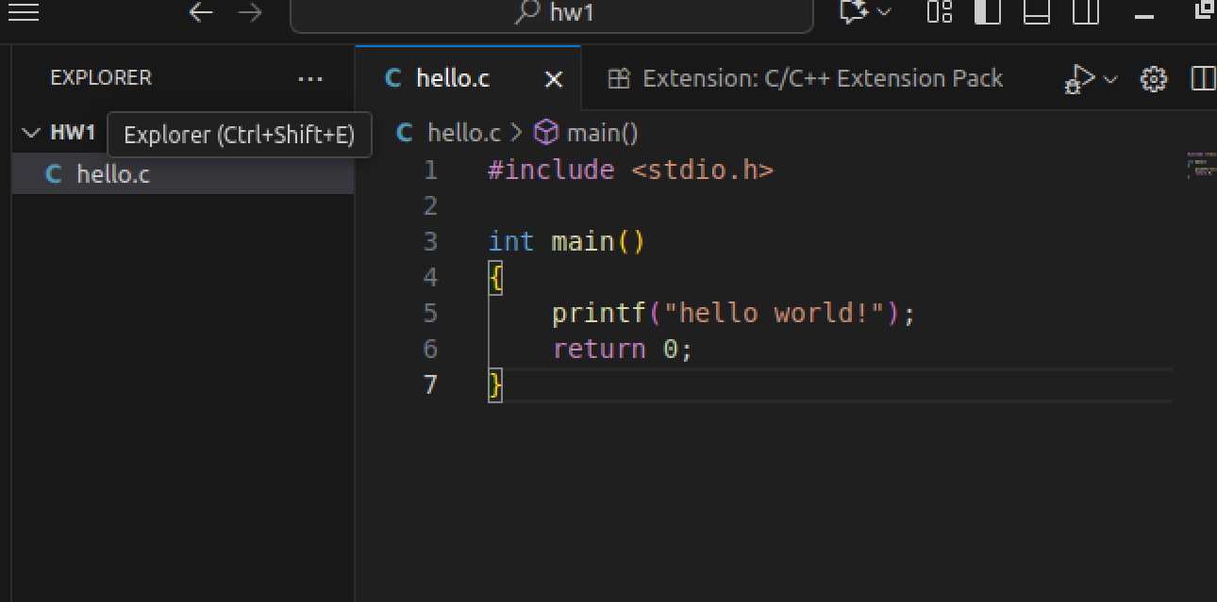
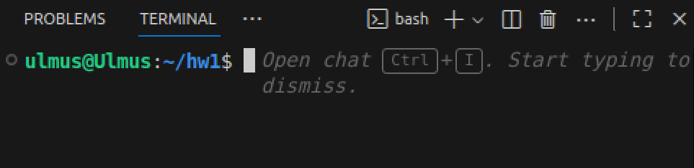
gcc hello.c
生成默认可执行文件a.out
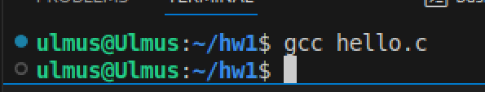
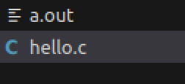
gcc hello.c -o hello
生成名为hello的可执行文件
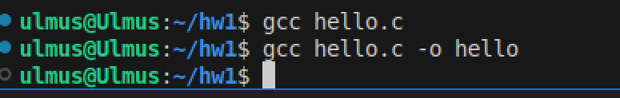
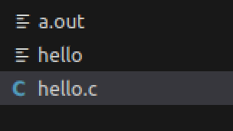
./a.out

./hello
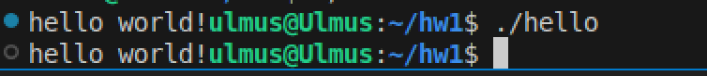
生成带调试信息的可执行文件hello
gcc -g hello.c -o hello
  - 利用who、w、ps和top等指令查看Linux下的进程执行情况。
who查看当前登录用户及关联进程

w查看登录用户及实时进程活动
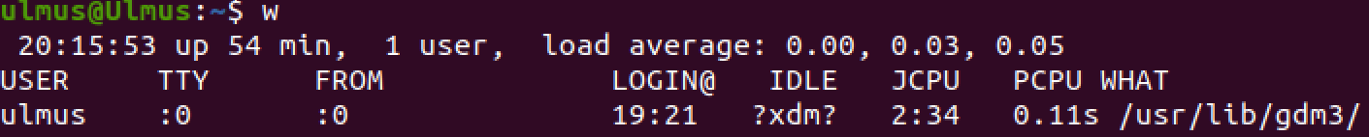
ps aux/-ef查看系统中所有进程的详细状态
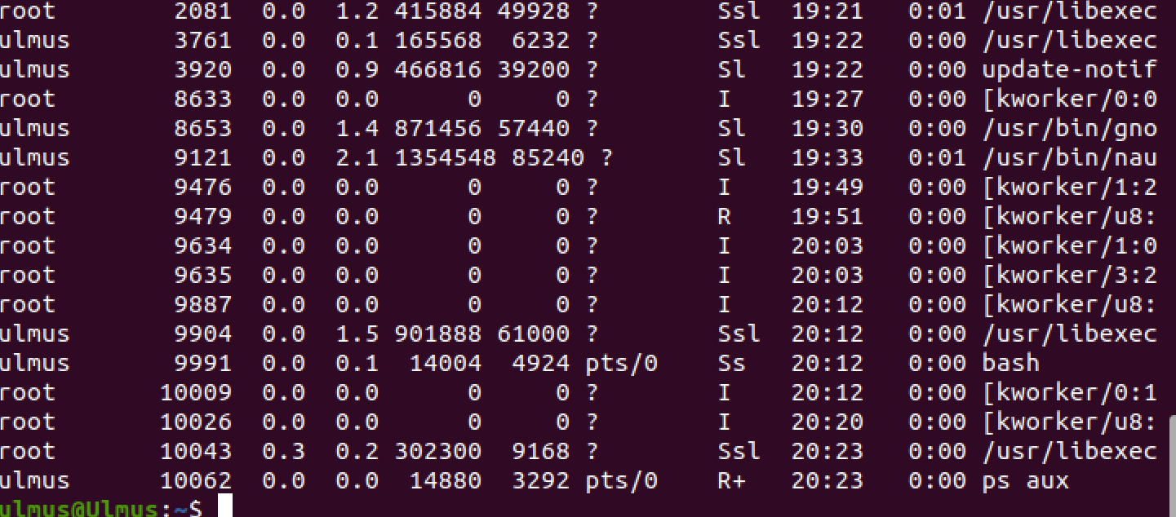
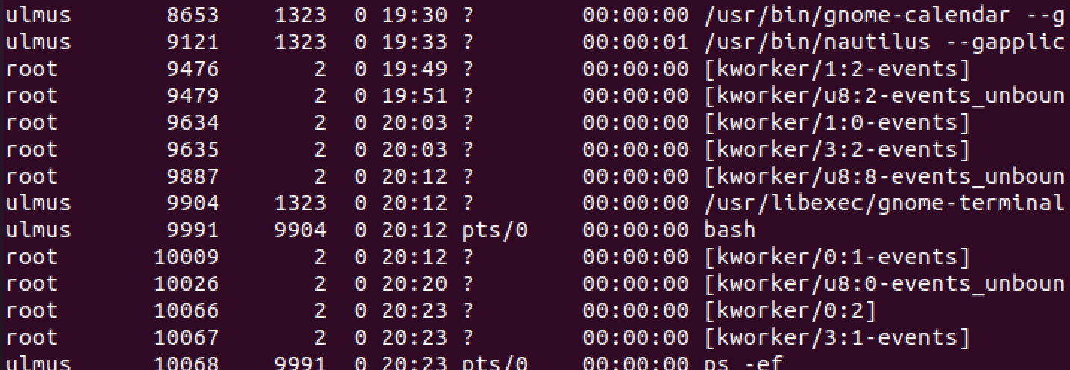

实验小结
- Linux使用体会（与Window、Mac等相比）
1. Linux依赖命令行操作，而Windows和Mac系统以图形化界面为主，操作更直观简便，适合普通用户。对于开发者而言，Linux 命令行的高效性和灵活性更具优势，可通过脚本批量执行任务。
2. Linux采用严格的用户和权限管理机制，每个文件和目录都有明确的所有者、所属组和其他用户的权限。Windows的权限管理相对宽松，普通用户常以管理员身份操作。
3. Linux适合作为服务器操作系统，长时间运行不易出现故障，对系统资源的占用相对较低，在配置较低的硬件上也能运行；Windows系统后台进程较多，资源占用相对较高。
- Linux进程信息（写出具体含义）
PID：进程标识符，是系统为每个运行的进程分配的唯一整数，用于标识和管理进。​
PPID：父进程标识符，指创建当前进程的进程的PID，通过PPID可了解进程间的父子关系，形成进程树结构。​
USER：进程的所有者，即启动该进程的用户账号名称。​
%CPU：进程占用的 CPU 使用率，表示该进程在单位时间内使用CPU资源的比例，数值越高，说明进程对CPU的需求越大。​
%MEM：进程占用的内存使用率。​
VSZ：进程使用的虚拟内存大小，包括进程使用的物理内存、交换空间以及未实际使用的虚拟内存地址空间。​
RSS：进程实际使用的物理内存大小，不包括交换空间和未使用的虚拟内存。​
STAT：进程状态，常见状态包括：​
R：运行或就绪状态，进程正在使用 CPU 或等待 CPU 调度。​
S：睡眠状态，进程等待某个事件（如 I/O 操作完成、信号接收）才能继续运行，可被唤醒。
D：深度睡眠状态，进程正在等待磁盘 I/O 操作完成，此时无法被信号唤醒，只能等待 I/O 完成。​
Z：僵尸进程.
T：停止状态。​
START：进程的启动时间，显示进程开始运行的时间或日期。​
TIME：进程累计使用的CPU时间，即进程从启动到当前为止占用CPU的总时长。​
COMMAND：启动进程的命令行，显示进程是由哪个命令启动的，包括命令名称和参数。

